***Bezdrátový teploměr***

Tento projekt využívá ESP32 jako řídící zařízení, které se připojuje k lokální Wifi síti a vytváří vlastní webový server. Když se zařízení připojí k tomuto webovému serveru, ESP32 načte teplotu a vlhkost pomocí senzoru DHT11 a odešle je do webového prohlížeče uživatele i s pěkným rozhraním.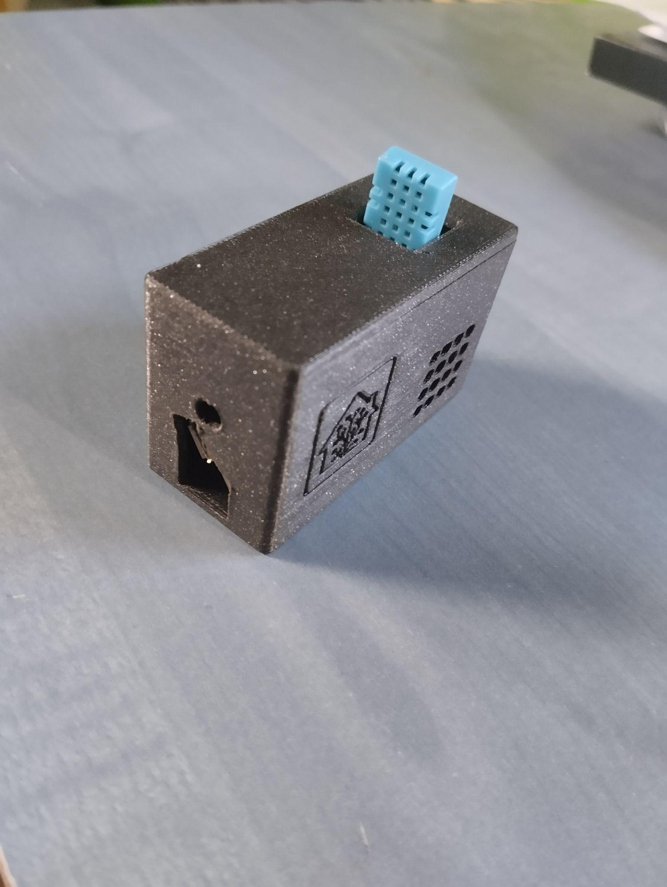

*V projektu jsem použil tyto součástky:*

ESP32

DHT11

Tři drátky

10KΩ rezistor

Krabička vytištěná na 3D tiskárně

***Funkční součásti teploměru***

**Co je to ESP32?**

ESP32 je mikrokontrolérový čip, který je vyvinut firmou Espressif Systems. Jedná se o výkonný a univerzální čip, který kombinuje mikrokontrolér s integrovaným Wi-Fi a Bluetooth modulem. ESP32 je nástupcem populárního čipu ESP8266 a nabízí řadu vylepšení a rozšíření funkcionalit.

ESP32 je založen na architektuře Xtensa LX6 od firmy Tensilica. Má dvoujádrový procesor s frekvencí až 240 MHz, což mu poskytuje dostatečný výkon pro různé aplikace. Kromě toho obsahuje 520 KB SRAM paměti a 4 MB flash paměti pro programování a ukládání dat.

Hlavní výhodou ESP32 je jeho vestavěná podpora bezdrátové komunikace. Obsahuje Wi-Fi modul s podporou standardů 802.11 b/g/n, což umožňuje připojení k bezdrátovým sítím a komunikaci přes internet. Navíc má integrovaný Bluetooth, což umožňuje komunikaci s různými zařízeními, jako jsou chytré telefony, tablety, senzory a další.

ESP32 je také vybaven množstvím periférií, jako jsou digitální a analogové piny, rozhraní pro komunikaci s různými zařízeními (UART, SPI, I2C), AD převodníky, PWM výstupy a další. To umožňuje snadnou integraci s různými senzory, aktuátory a dalšími periferiemi.

Díky svým vlastnostem je ESP32 široce využíván v oblasti IoT (Internet věcí), domácí automatizace, robotiky, vývoje embedded systémů a dalších aplikací, které vyžadují spojení s internetem, bezdrátovou komunikaci a zpracování dat.

**Co je to DHT11?**

DHT11 je digitální teplotní a vlhkostní senzor, který se často používá v různých projektech, jako jsou monitorovací systémy, meteorologické stanice, automatizace domácnosti a dalších aplikacích, které vyžadují měření teploty a vlhkosti.

DHT11 je relativně jednoduchý a cenově dostupný senzor. Je vybaven malým čipem, který obsahuje termistor pro měření teploty a kapacitní vlhkoměr pro měření vlhkosti. Senzor komunikuje pomocí jednoduchého sériového komunikačního protokolu a vrací digitální hodnoty teploty a vlhkosti.

*Hlavní technické parametry DHT11 jsou následující:* 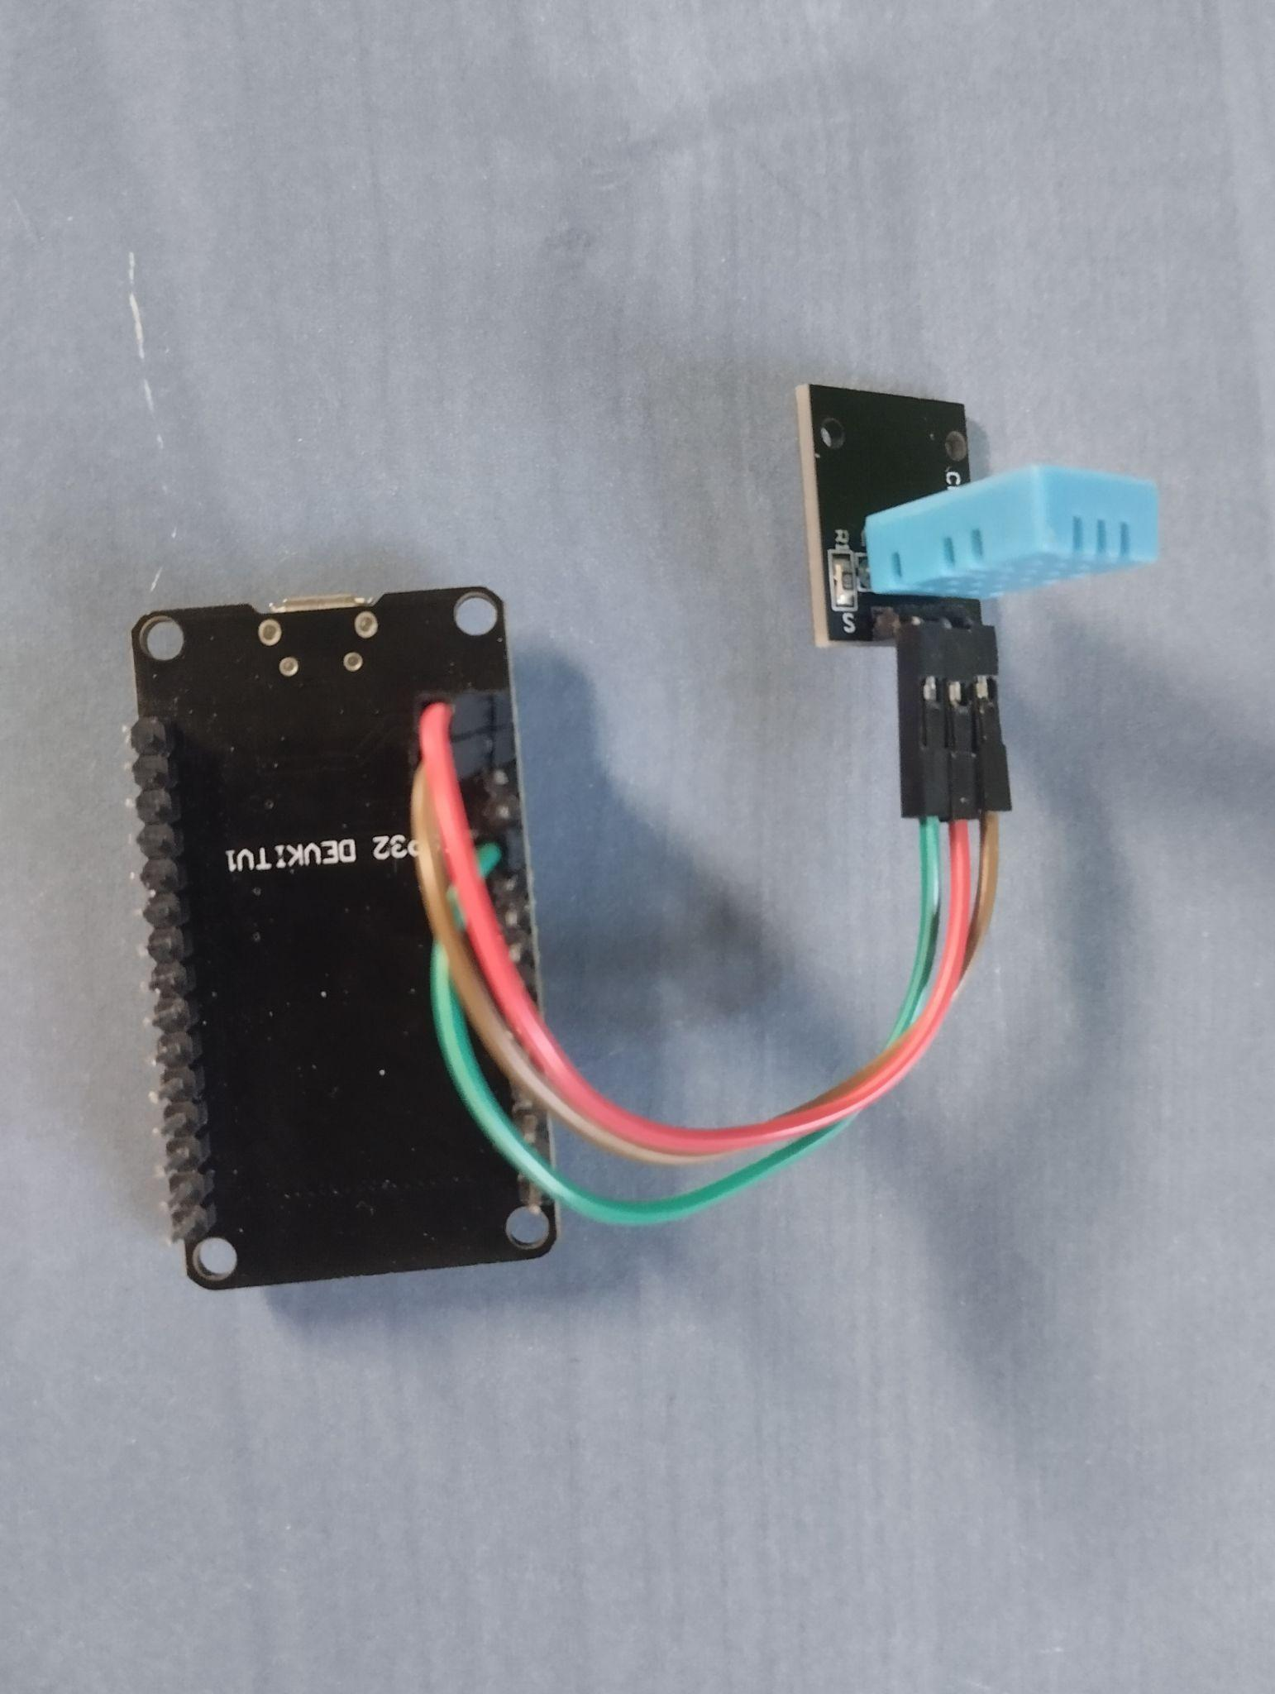

Rozsah měření teploty: 0-50 °C s přesností ±2 °C

Rozsah měření vlhkosti: 20-90% s přesností ±5%

Napájecí napětí: 3,3-5 V DC

Digitální komunikace: Jednoduchý sériový komunikační protokol s jedním datovým pinem

Je třeba si uvědomit, že DHT11 má omezenou přesnost a rychlost odezvy ve srovnání s pokročilejšími teplotními a vlhkostními senzory.

***Co je to 10KΩ rezistor?***

10KΩ rezistor je typ rezistoru s hodnotou odporu 10 kiloohmů (kΩ). Jedná se o hodnotu rezistoru, která určuje jeho odpor v elektrickém obvodu. Rezistor o hodnotě 10KΩ je poměrně běžně používaný rezistor v elektronice a vývoji obvodů.

Hodnota 10KΩ znamená, že rezistor má odpor 10 000 ohmů, což je ekvivalentní 10 kiloohmům nebo 10 tisícům ohmů. Tato hodnota určuje, jak dobře rezistor omezuje tok elektrického proudu v obvodu. Rezistor se chová jako pasivní prvek, který zpomaluje nebo omezuje proud elektronů protékajících obvodem.

***Krabička***

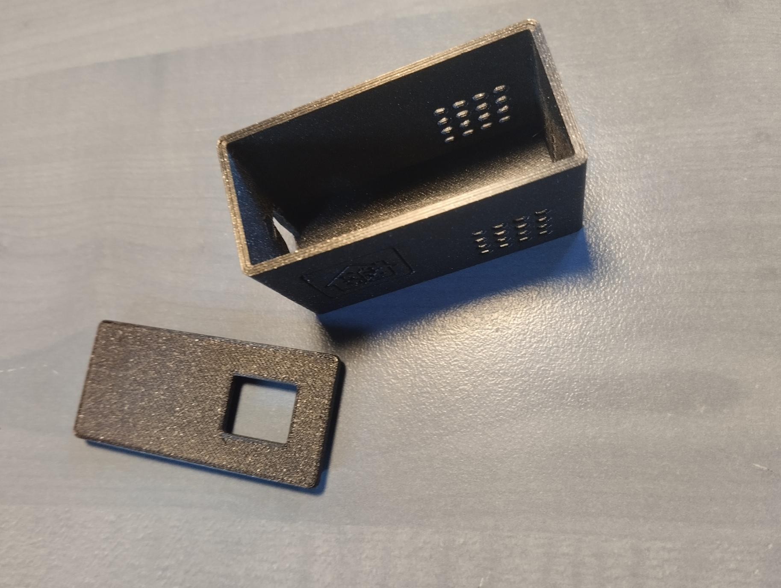

Pro svůj projekt jsem si vymodeloval krabičku v online programu Tinkercad, kterou jsem si nechal vytisknout ve škole na 3D tiskárně Prusa MINI z černého PLA filamentu. Do této krabičky jsem následně naskládal veškeré součástky a připojil napájecí kabel.

***Co je to Tinkercad?***

Tinkercad je webová platforma pro 3D modelování, elektroniku a tvorbu virtuálních prototypů. Je to nástroj navržený pro začátečníky, studenty a učitele, kteří se chtějí naučit základy 3D modelování a elektroniky.

Tinkercad je vyvinut společností Autodesk, známou v oblasti CAD (Computer-Aided Design) softwaru. Tinkercad je přístupný z webového prohlížeče a nevyžaduje žádné složité stahování nebo instalace.

Díky své jednoduchosti a přístupnosti je Tinkercad populární volbou pro začátečníky, kteří se chtějí naučit základy 3D modelování a elektroniky bez nutnosti složitých profesionálních softwarů.

***Co je to Prusa MINI?***

Prusa MINI je 3D tiskárna vyvinutá společností Prusa Research, která se specializuje na výrobu a inovace 3D tiskových zařízení. Prusa MINI je kompaktní a cenově dostupný model, který nabízí uživatelům možnost vytvářet vlastní 3D tisky.

Prusa MINI je cenově dostupným modelem od společnosti Prusa Research, který nabízí uživatelům možnost vstoupit do světa 3D tisku s vysokou kvalitou a spolehlivostí. Tiskárna je oblíbená mezi domácími uživateli, školami a malými firmami, které chtějí začít s vlastní výrobou pomocí 3D tisku.

***Co je to PLA?***

PLA (Polyactic Acid) je termoplastický materiál používaný v 3D tisku. Je to biodegradabilní a bioodpadový polymer získávaný z obnovitelných zdrojů, jako je kukuřičný škrob, cukrová třtina nebo tapioka.

PLA je jedním z nejoblíbenějších materiálů pro 3D tisk, zejména pro začátečníky a hobbyisty.

PLA se často používá pro tištění různých objektů, jako jsou prototypy, modely, dekorativní předměty, hračky a další. Je dostupný v různých barevných variantách a také lze nalézt PLA s různými vlastnostmi, například PLA s různými efekty (metalický, průhledný atd.) nebo PLA s posílením vláken.

***Kód***

Kód k tomuto projektu jsem našel v jednom videu na Youtube a mírně jsem si ho poupravil k obrazu svému.

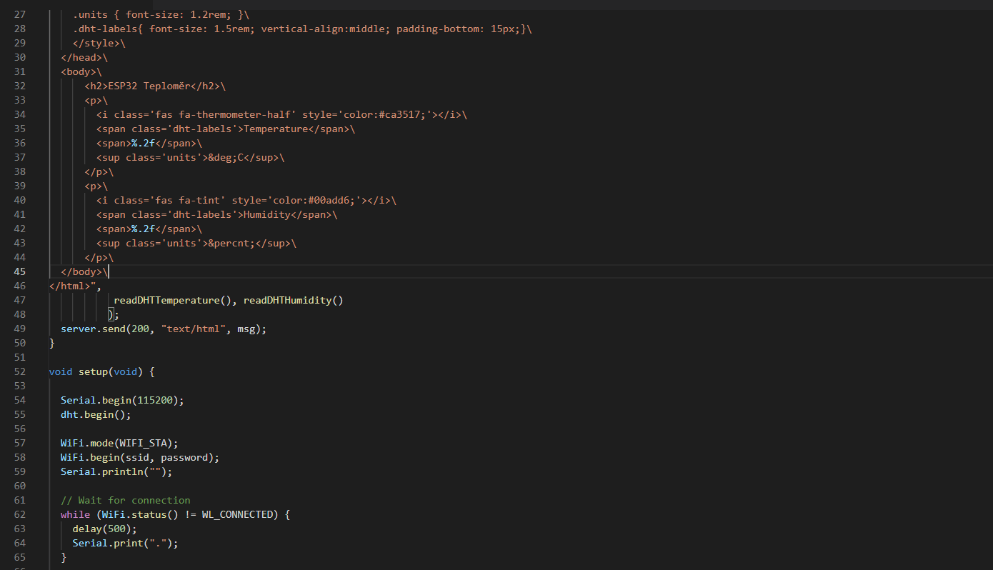

***Vysvětlení kódu:***

Kód začíná načítáním potřebných knihoven pro WiFi připojení, ovládání webového serveru a čtení dat ze senzoru DHT11. Dále definuje přístupové údaje (název a heslo) k WiFi síti.

Funkce handleRoot() je obslužnou funkcí, která generuje HTML stránku s aktuálními hodnotami teploty a vlhkosti. Tato stránka se automaticky obnovuje každých 3 sekundy.

Ve funkci setup() je nastaveno sériové rozhraní pro komunikaci s počítačem a inicializuje se senzor DHT11. Poté se připojí k WiFi síti a zobrazí se informace o připojení. Dále se spustí MDNS responder (pro přístup pomocí doménového jména) a nastaví se obsluha požadavku na kořenovou cestu ("/") webového serveru.

V hlavní smyčce loop() se zpracovávají požadavky klientů na webový server.

Existují také dvě funkce readDHTTemperature() a readDHTHumidity(), které čtou teplotu a vlhkost ze senzoru DHT11. Pokud dojde k chybě při čtení, vypíše se chybová zpráva a funkce vrátí hodnotu -1. Jinak jsou na sériové rozhraní vypsány naměřené hodnoty a vráceny jako výsledek.

Celkově tento kód vytváří webový server, ke kterému se můžete připojit nejen přes IP adresu, ale i přes definovaný odkaz, v mém případě “ESP32Teplomer.local”, kde najdete aktuální teplotu a vlhkost získané ze senzoru DHT11.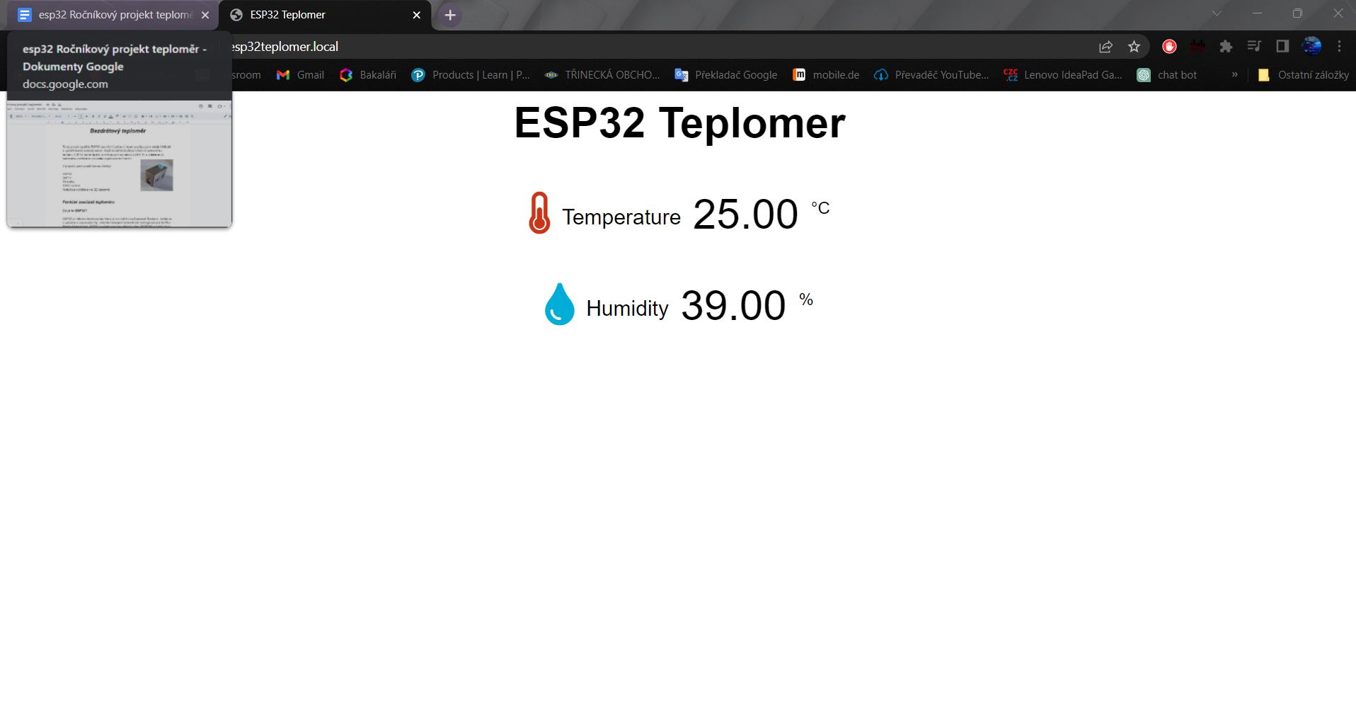

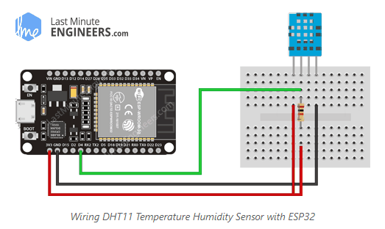

***Zapojení***

ESP32 teploměr je zapojen podle tohoto schématu:

***Shrnutí:***

Tento projekt se zaměřuje na využití mikrokontroléru ESP32 k vytvoření bezdrátového teploměru. Hlavním cílem je měřit teplotu a přenášet data bezdrátově pomocí WiFi.

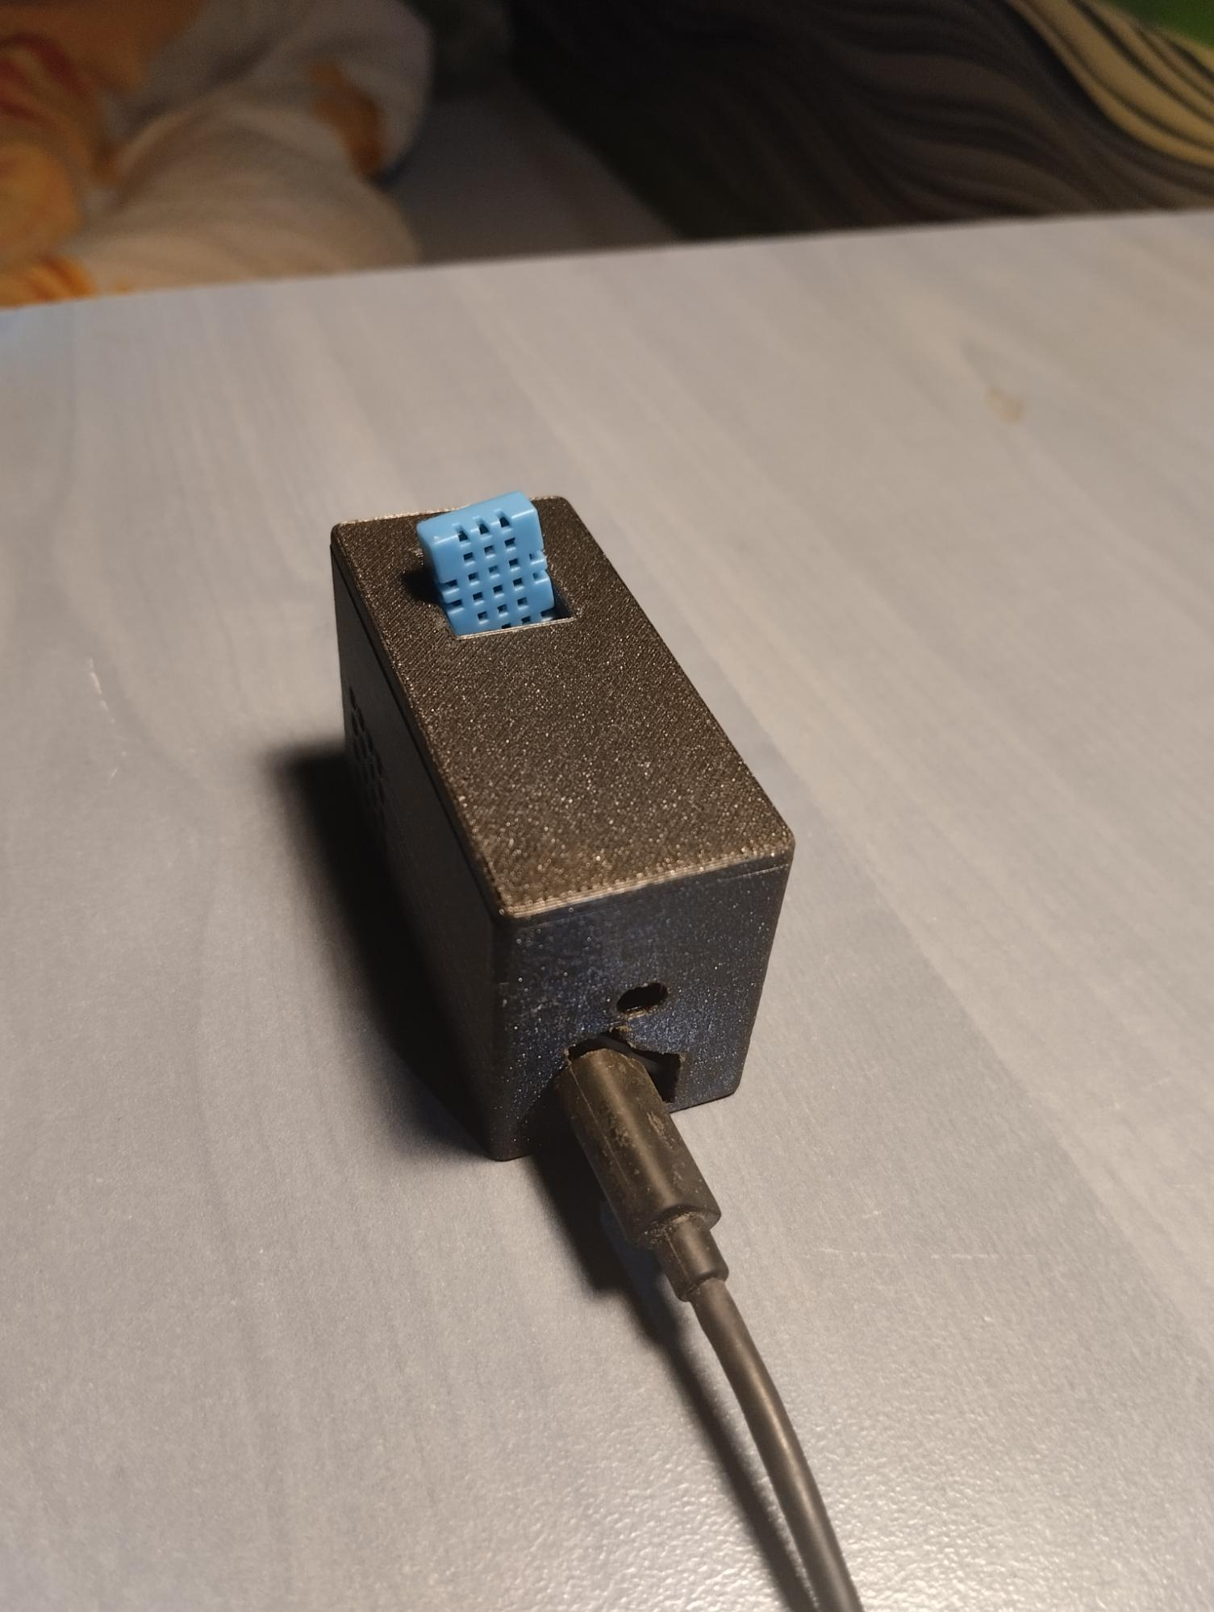

***Výhody ESP teploměru:***

1, Bezdrátové měření: ESP32 umožňuje bezdrátové přenosy dat pomocí WiFi, což umožňuje monitorování teploty na dálku.

2, Nízká cena: ESP32 je cenově dostupný mikrokontrolér, což znamená, že mně projet vyšel celkově na asi 120 Kč.

3, Jednoduchost: ESP teploměr je velmi jednoduchý na případnou výměnu dílů, či budoucí rozšíření

***Nevýhody ESP teploměru:***

1, Chybné měření: Jelikož je použit né moc kvalitní senzor DHT11 tak je nutné počítat s menšími odchylkami.

2, Nestabilní připojení k Wifi: Jelikož je použito ESP32, tak se mohou vyskytnou menší problémy nebo výpadky Wifi připojení.

3, Napájení: Jelikož jsem do teploměru nepřidal samostatný zdroj, tak musí být stále připojen k síti.

***Mé problémy při sestavování projektu:***

Jelikož jsem měl si při pájení pravděpodobně odpálil čip v ESP32Cam, což byl můj původní projekt, tak jsem si musel narychlo sehnat pár součástek a proto jsem na tento projekt neměl moc času.

**Odkazy na projekty ze kterých jsem čerpal:**

[**https://lastminuteengineers.com/esp32-dht11-dht22-web-server-tutorial/**](https://lastminuteengineers.com/esp32-dht11-dht22-web-server-tutorial/)

[**https://www.youtube.com/watch?v=_GohoygyCNE**](https://www.youtube.com/watch?v=_GohoygyCNE)

**Celý tento projekt i s kódem:**

[**https://github.com/Reaper12145/ESP32WirelessThermometer**](https://github.com/Reaper12145/ESP32WirelessThermometer)